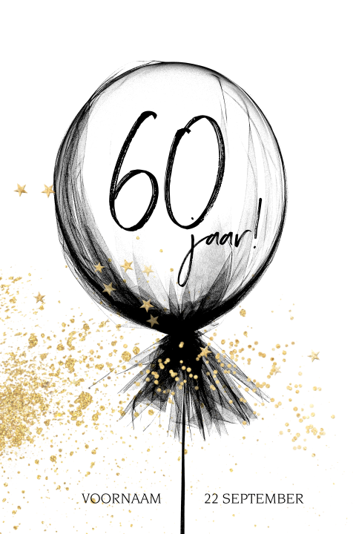**Jubileum 60 jaar het NGK**

**4 Januari 1965______ _________4 januari 2025**

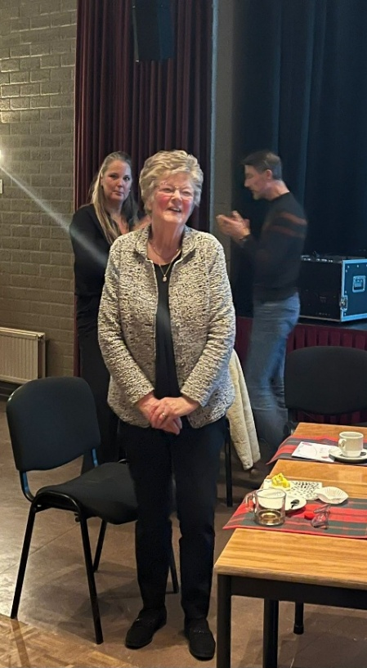Na 2 geslaagde kerstconcerten in De Meent en Sint Jozefoord mochten we met een goed gevoel ons jubileumjaar in gaan. 60 Jaar geleden werd ons koor opgericht en op de kop af 60 jaar later hebben we samen het jubileum met een geweldig feest afgetrapt.

Er werd gestart met het jubi-leum van Ans van Eldik. Zij werd in het bijzijn van haar kinderen en kleinkinderen in het zonnetje gezet, omdat ze vanaf de op- richting in 1965 lid is van ons koor. Alle reden voor een huldiging natuurlijk! Er waren lovende woorden van de voorzitter, bloemen, heel veel felicitaties en natuurlijk een welgemeend en uit volle borst gezongen “Lang zal ze leven’.

Maar ook Harry van Helvoirt en Hans van Druenen mochten we niet vergeten. Harry en Hans waren al vóór 1965 lid van het mannenkoor en zijn daarom al eerder gehuldigd, maar dat neemt niet weg dat ook zij al net zo lang lid zijn als ons koor bestaat.

Het was ook erg fijn om te zien dat onze buitengewone leden acte de presence gaven.

Ook Nanny Clement, Wim Roos, Harrie Kusters en Hans van Druenen, leden die we al een tijd vanwege ziekte op de repetitie hadden gemist, waren van de partij. En met ruim 100 mensen was de zaal dan ook goed gevuld.

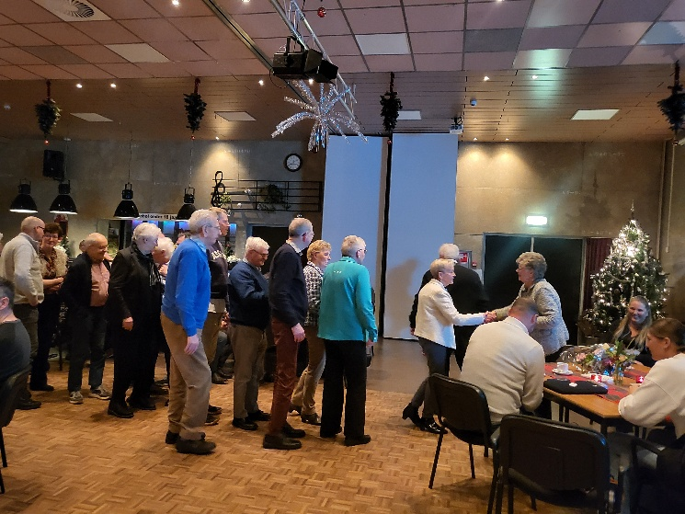

Na het officiële deel was er een kwis voor alle aanwezigen met vragen die allemaal iets met het koor te maken hadden. De kwis zat geweldig in elkaar en was een schot in de roos. Na de kwis mochten de leden hun kunsten vertonen en dat leverde veel verrassende optredens op. Ze maakten er daadwerkelijk een bonte avond van. Wat een talent huist er in ons koor! Er was sprake van een keur aan optredens, waar veel moeite voor was gedaan en waar volop van genoten werd.

Dat alles werd professioneel ondersteund en gelardeerd met muziek van de Bandies, de band van Henk van Uden, die ervoor zorgde dat er, tot laat in de avond, weinig rust was op de dansvloer.

De mensen van de jubileumcommissie, Guy van Mackelenbergh, Ad van den Boogaard, Gerrie Glaudemans, Irene van Gulik, Nellie van Berkel, Marie Louise Curcija, Henk van Uden en Gerdien Sommers, verdienen een hele dikke pluim voor deze geweldige avond.

*Maar er staat nog meer op het programma in 2025. Dus pak de agenda er maar bij. Hieronder een overzicht:*

***De algemene ledenvergadering (ALV)***

Op **10 februari 2025** vindt onze jaarlijkse algemene ledenvergadering plaats. De agenda hiervan hebben jullie inmiddels per mail ontvangen. De vergadering begint om 20.00 uur en we streven ernaar om 21.00 uur klaar te zijn, zodat we daarna nog tot 22.00 uur kunnen repeteren. Onze secretaris Miranda heeft aangegeven te willen aftreden en zich niet herkiesbaar te stellen. Inmiddels hebben zich 2 leden verkiesbaar gesteld voor een bestuursfunctie en daar zijn we erg blij mee. Dat neemt niet weg dat ook andere kandidaten zich nog steeds kunnen melden voor de vacature. Dit moet dan gebeuren vóór aanvang van de ledenvergadering en de aanmelding moet voorzien zijn van 10 ondersteunende handtekeningen van koorleden.

*Kascommissie*

Zoals elk jaar is er ook nu een kascommissielid aftredend en niet herkiesbaar. De inspanningen voor een kascommissielid zijn te overzien. Het werk bestaat uit het 1 x per jaar controleren van de boekhouding en het financieel verslag van de penningmeester.

Dit gebeurt altijd bij de penningmeester thuis. Feitelijk hebben we het dan over circa 1 uur inspanning op jaarbasis.

*Muziekcommissie*

In 2025 is Maria Leijen aftredend en niet herkiesbaar. Kitty Wolf is aftredend en wel herkiesbaar. Het is een beetje afhankelijk van het aantal concerten per jaar hoe vaak de muziekcommissie vergadert. Maar reken op minimaal 6 x per jaar. Dat gebeurt meestal op maandagavond van 19.00 tot uiterlijk 20.00 uur in De Meent. Met name bij de muziekcommissie heb je een belangrijke stem in de keuze van aanschaf van nieuwe nummers en de samenstelling van het repertoire. Een mooie kans om op dit terrein letterlijk je stem te laten horen. Naast de vacature van Maria staat er nog steeds een vacature open binnen de muziekcommissie vanwege het vertrek van Thea van Woesik. We zoeken dus **2 nieuwe mensen** voor de muziekcommissie; het zou mooi zijn als we de vacatures opgevuld krijgen.

***Dodenherdenking 4 mei***

Uiteraard nemen we, zoals altijd, op 4 mei deel aan de Dodenherdenking in de kerk in Nuland. Deze begint om 19.00 uur.

***Kioskconcert / klapstoelenconcert 13 juni***

Vanwege ons jubileum zal het kioskconcert er dit jaar heel anders uit gaan zien. Op **vrijdagavond 13 juni** zingen we namelijk op een podium op het plein (dus niet in de kiosk) en zal ook Just Between een optreden verzorgen. Het is daarna de bedoeling dat de 2 koren samen met het publiek nog een aantal nummers gaan zingen.

Het concept staat nog in de steigers, maar het belooft een mooie avond te worden.

***Ledendag 23 augustus***

Zaterdag 23 augustus wordt er een gezellige middag georganiseerd voor -enkel- onze actieve leden. We gaan samen in teams diverse activiteiten doen. Zo leren we elkaar weer eens op een heel andere manier kennen. Het gaat een middag worden van samenwerken en plezier hebben.

***Korendag 28 september***

Op zondag 28 september van 13.00 uur tot 17.00 uur organiseren we in De Meent een korendag. Diverse koren uit de regio én ook ons koor natuurlijk, mogen zich op deze middag laten zien en horen. Fijn zingen en genieten van de andere koren is het doel van deze middag, maar het is ook een mooie gelegenheid om zelf te laten horen wat we in huis hebben.

En last but not least:

***21 en 22 december kerstconcerten.***

**Nieuws van en over onze leden**

***Nanny Clement***

Nanny zou zó graag weer mee komen repeteren, maar haar COPD trekt er telkens weer een streep door. Onlangs heeft ze weer een longaanval gehad en ook nu zit meezingen er helaas voor haar -nog- niet in. Beterschap Nan!

***Hans van Druenen***

Gelukkig gaat het met Hans de goede kant op. Hij woont nog steeds op het Hof van Hintham, maar mag komende week -bij wijze van proef- proberen weer thuis te slapen. We wensen hem van harte toe dat dit gaat lukken en hij snel weer thuis kan wonen.

**Heemkundewerkgroep Nuwelant**

In verband met ons 60-jarig bestaan presenteert de Nulandse Heemkundewerkgroep Nuwelant in september een speciale uitgave van hun kwartaalblad ‘De Spoorzoeker’. Deze uitgave zal dan helemaal gewijd zijn aan ons koor. We zijn vereerd!

Om dit nog meer aandacht te geven zal vanaf 1 februari de vitrinekast bij De Meent (aan de kant van het plein) gevuld worden met spullen die betrekking hebben op ons koor, zoals ons vaandel, foto’s, certificaten, prijzen, beeldjes enz. Denk je iets in huis te hebben wat hier een bijdrage aan kan leveren laat het dan even weten bij het bestuur. Wellicht kunnen we het goed gebruiken!

Als je meer wilt weten over de heemkundewerkgroep kijk dan op: <https://www.nuwelant.nl/>

Op deze website staat erg veel interessante informatie over het oude Nuland en zijn inwoners.



|  |  |
| --- | --- |
| **Jarigen in februari** | |
| Nellie van Uden | 2 febr. |
| Marian School | 4 febr. |
| Ad van den Boogaard | 15 febr. |
| Helma van Nistelrooij | 17 febr. |
| Frans Vos | 24 febr. |
| Johan Heijmans | 28 febr. |
| Hans van der Velden | 29 febr. |
|  | |

**AGENDA 2024/ 2025**

* **10 februari 2025 ALV**
* **17 februari 2025** bestuursvergadering
* **4 mei 2025** dodenherdenking
* **13 juni** concert op het plein
* **30 juni** slotavond koorseizoen
* **18 augustus** 1e repetitie na zomerstop
* **23 augustus 2025** ledendag
* **28 septembe**r korendag
* **21 december** kerstconcert
* **22 december** kerstconcert St. Jozefoord

**Het bestuur**